附件3
酒店位置及交通信息
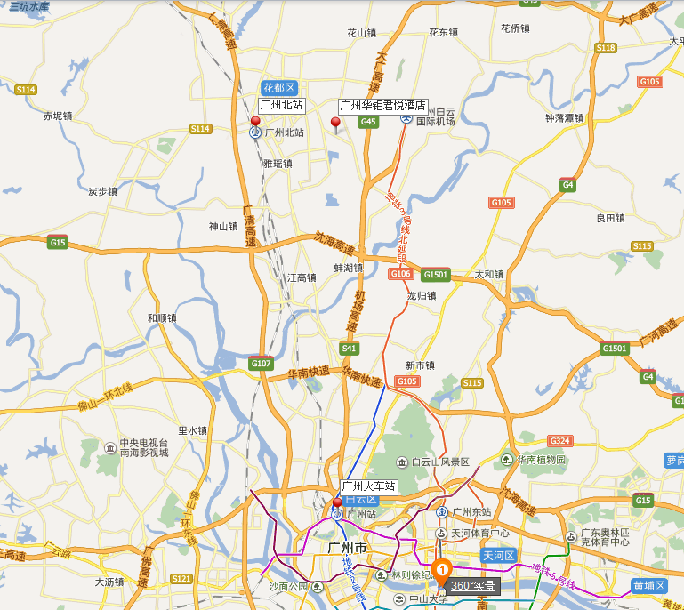

交通信息：
- 5月15日往返广州白云国际机场与广州华钜君悦酒店班车：
上午：10:00,11:30；下午：14:30,16:00,18:30，A区达到
- 5月16日往返广州华钜君悦酒店与广州白云国际机场班车：
下午：14:30,16:00，A区达到
- 5月17日往返广州华钜君悦酒店与广州白云国际机场班车：
上午：9:00；下午：14:30，A区达到
- 自行到达可选择以下方式：
- 广州新白云机场：距离约10公里，打车约15分钟，费用约30元；
- 广州北站：距离约10公里，打车约20分钟，费用约30元；
- 广州火车站：距离约30公里，打车约30分钟，费用约80元。

